《换向器用铜银合金线坯》送审稿国家标准
编制说明

增加：征求意见的过程及送审稿的形成？

一、任务来源
根据国标委综合〔2015〕59号，计划号20152290-T-610《换向器用铜银合金线坯》国家标准的制定任务，由绍兴市力博电气有限公司、浙江方圆检测集团、绍兴市质量技术监督检测院负责起草，2016年完成。
- 工作简况
  - 立项目的和意义
换向器又称整流子，由换向片组合而成，外表呈圆形,是直流电机的关键部件,作用是把电枢绕组中的交流电动势和电流转换成电刷间的直流电动势和电流。换向片常采用硬度大、导电和耐磨性能好的银铜合金制成。铜银合金是在铜基体中添加少量的银元素，铜合金的导电率与热导率的下降很小，对塑性的影响很小，但是能显著提高铜的再结晶温度和蠕变强度。因银属固溶强化型添加元素，银又容易加入铜中，而且通过热加工或者冷加工就可获得需要的制品性能，因此铜银合金是获得较广泛的换向器用铜材。
铜银合金材主要应用与换向器行业，由于电机的高速运转，换向器不断地与电刷产生高速摩擦，并产生大量的热，因此要求铜银合金材必须具有导电性能好、硬度高、抗高温软化性能好的特点。
国家标准GB/T 3592-2008《电工用铜线坯》中规定的有关铜及铜合金线坯的化学成分、力学性能等方面的技术指标不能完全适用于铜银合金，铜银合金线坯的技术标准还是一个空白，因此制订一个该方面的产品技术标准用以规范市场，显得尤为重要和必要。
  - 项目编制组成员
本项目的编制组由绍兴市力博电气有限公司、绍兴市质检院、浙江方圆等单位组成。
  - 主编单位的技术基础
本标准的负责起草单位绍兴市力博电气有限公司是一家以电工材料、铜、铝加工及新能源材料制造为主的国家重点高新技术企业、中国铜棒线十强企业、全国模范劳动关系和谐企业。公司是国内最大的高档电工材料生产企业之一和国内最具实力的连续挤压技术创新与科研开发基地，是国内第一家将“连续挤压技术”应用于铜加工的企业，先后开创了连续挤压制造铜扁线、铜排、铜棒、铜带等新技术，也是该领域的国内龙头企业，技术领先企业。
通过多年的努力，在铜加工技术方面取得了近百项技术成果和创新技术；拥有精密电工材料制造技术、连续挤压技术、无氧铜熔炼技术三大核心竞争优势；获得了国家授权专利五十余项，形成了企业的自主知识产权体系；引领着我国电工材料行业技术的不断进步，推动着铜加工行业持续前进。
公司拥有省级研发中心、省级企业研究院、省级技术中心等创新平台，具有集中办公场所1800平方米，模具中心1300平方米，5800平方米的中试和产业化基地。科研设备总值在三千万以上，主要包括大型连续挤压机、高精度加工中心、真空淬火炉、线切割、车床、普通车床、电火花加工中心等。
公司主导产品是高精度铜带、铜母线、无氧铜棒、异型铜材、电视电缆、通讯电缆、电磁线等，公司是国内在连续挤压技术方面研究与应用最早、技术最全面、产品种类最多、产能最大的企业。
4 主要工作过程
接到任务后，绍兴市力博电气有限公司立即成立了标准编制小组,首先整理收集本企业生产的产品的技术要求及产品使用现状，同时会同市场开发和营销人员对连续挤压铜带坯进一步调查、收集全国一些主要生产、使用及回收的企业的情况，收集了相关的产品标准，经综合研究、分析、整合调查的资料，对换向器用铜银合金线坯技术要求、试验方法、检验规则等进行了确定。根据任务落实会议精神，编制小组开始了本标准的起草工作，经过编制小组多次内部讨论及广泛征求意见，于2016年4月形成了本标准讨论稿,并请相关单位的专家于2015年11月份在福建泉州召开讨论会对讨论稿进行讨论。
征求意见的过程及送审稿的形成？
- 标准编制原则
本标准起草单位自接受起草任务后，成立了本系列标准编制工作组，负责收集生产统计、检验数据、市场需求及客户要求等信息。初步确定了《换向器用铜银合金线坯》标准起草所遵循的基本原则和编制依据：
1）查阅相关标准和客户的相关技术要求；
2）根据国内连续挤压铜带坯生产企业具体情况，力求做到标准的合理性与实用性；
3）根据技术发展水平及测试数据确定技术指标取值范围；
4）完全按照GB/T 1.1和有色加工产品标准和国家行业标准编写示例的要求格式和结构进行编写。
- 确定标准主要内容的依据
1 标准题目与适用范围
1.1 本标准立项名称为《换向器用铜银合金线坯》。此标准名称一方面体现了产品应用领域。
1.2 规定了本标准适用范围：本标准适用于换向器用铜银合金线坯。
2要求
2.1产品分类
产品分类是对换向器用铜银合金线坯产品的牌号、状态、尺寸应符合的规定，同时规定了产品标记方法。相关情况分别说明如下：
（1）本标准根据我国目前材料应用的实际，选取了相关国家标准中的2个牌号：TU Ag0.05
TU Ag0.10。
（2）状态的确定，本标准根据我国标准编写习惯及参照GB/T 29094-2012铜及铜合金状态表示方法标准，确定连续铸造（M07）、硬（H04）两种状态。
（3）规格范围，本标准根据换向器用铜银合金线坯要求，根据实际生产控制水平和目前用户使用要求，规定直径为：8~20mm,都能满足目前用户的使用要求。
（5）产品标记方法：按照GB/T 1.1-2009的规定，按照产品名称、标准编号、牌号、状态和规格的顺序表示，标准中分别给出了换向器用铜银合金线坯的典型标记示例。
2.2化学成分
本标准中的化学成份应符合表1规定。
牌号 | 化学成分 % |  | 化学成分 % 不大于
牌号 | Cu+Ag | Ag | O | P | Bi | Sb | As | Fe | Ni | Pb | Sn | Zn
TU g0.05 | ≥99.96 | 0.020-0.060 | 0.001 | 0.002 | 0.001 | 0.002 | 0.002 | 0.004 | 0.002 | 0.004 | 0.002 | 0.003
TU g0.10 | ≥99.96 | 0.060-0.120 | 0.001 | 0.002 | 0.001 | 0.002 | 0.002 | 0.004 | 0.002 | 0.004 | 0.002 | 0.003
注：当化学成分有特殊要求时，供需双方协商确定。
2.3尺寸允许偏差、力学性能、电性能统计
尺寸 | 实际尺寸 | 抗拉强度 | 延伸率 | 电阻率
12.5 | 12.54 | 189 | 35 | 0.017392
15.8 | 15.75 | 193 | 40 | 0.017482
15.8 | 15.68 | 195 | 35 | 0.017392
15.8 | 15.65 | 200 | 38 | 0.017482
15.8 | 15.63 | 196 | 42 | 0.017482
12.5 | 12.58 | 185 | 45 | 0.017482
12.5 | 12.59 | 187 | 48 | 0.017482
12.5 | 12.58 | 187 | 44 | 0.017391
12.5 | 12.55 | 190 | 38 | 0.017391
12.5 | 12.58 | 185 | 47 | 0.017391
12.5 | 12.55 | 192 | 44 | 0.017391
12.5 | 12.56 | 189 | 45 | 0.017482
12.5 | 12.51 | 186 | 39 | 0.017094
12.5 | 12.51 | 189 | 41 | 0.017094
15.8 | 15.74 | 185 | 39 | 0.017392
15.8 | 15.76 | 192 | 38 | 0.017392
15.8 | 15.68 | 186 | 36 | 0.017482
15.8 | 15.78 | 186 | 39 | 0.01729
12.5 | 12.56 | 186 | 38 | 0.01721
12.5 | 12.56 | 191 | 42 | 0.01721
12.5 | 12.57 | 196 | 43 | 0.01712
12.5 | 12.55 | 186 | 40 | 0.017391
12.5 | 12.57 | 185 | 39 | 0.017482
12.5 | 12.57 | 187 | 45 | 0.017094
12.5 | 12.59 | 186 | 45 | 0.017094
12.5 | 12.56 | 186 | 39 | 0.017392
12.5 | 12.55 | 200 | 36 | 0.017392
15.8 | 15.69 | 193 | 42 | 0.017482
15.8 | 15.62 | 199 | 41 | 0.017391
15.8 | 15.65 | 196 | 40 | 0.017482
12.5 | 12.53 | 191 | 42 | 0.017094
12.5 | 12.55 | 195 | 43 | 0.017094
12.5 | 12.53 | 192 | 42 | 0.017392
12.5 | 12.57 | 194 | 40 | 0.017392
15.8 | 15.58 | 196 | 38 | 0.017482
8 | 8.01 |  |  | 0.017482
8 | 8.02 |  |  | 0.017421
8 | 8.02 |  |  | 0.017182
8 | 8.02 |  |  | 0.017421
8 | 8.02 |  |  | 0.017301
8 | 8.01 |  |  | 0.017301
8 | 8.01 |  |  | 0.017301
8 | 8.02 |  |  | 0.017391
8 | 8.02 |  |  | 0.017182
8 | 8.01 |  |  | 0.017391
8 | 8.01 |  |  | 0.017301
8 | 8.02 |  |  | 0.017421
8 | 8.01 |  |  | 0.017391
8 | 8.01 |  |  | 0.017391
8 | 8.01 |  |  | 0.017482
8 | 8.01 |  |  | 0.017391
8 | 8.01 |  |  | 0.017482
8 | 8.02 |  |  | 0.017421
12.5 | 12.52 | 186 | 39 | 0.017482
12.5 | 12.55 | 191 | 36 | 0.017391
12.5 | 12.52 | 187 | 38 | 0.017482
12.5 | 12.48 | 185 | 43 | 0.017391
12.5 | 12.48 | 187 | 43 | 0.017482
12.5 | 12.49 | 188 | 44 | 0.017482
12.5 | 12.48 | 187 | 41 | 0.017391
12.5 | 12.49 | 186 | 40 | 0.017482
12.5 | 12.48 | 196 | 36 | 0.017482
12.5 | 12.48 | 196 | 36 | 0.017482
12.5 | 12.46 | 193 | 35 | 0.017482
12.5 | 12.52 | 189 | 38 | 0.017482
12.5 | 12.41 | 193 | 40 | 0.017482
12.5 | 12.52 | 194 | 45 | 0.017482
12.5 | 12.55 | 193 | 38 | 0.017482
12.5 | 12.51 | 191 | 35 | 0.017391
12.5 | 12.55 | 195 | 41 | 0.017482
12.5 | 12.53 | 197 | 37 | 0.017482
12.5 | 12.53 | 192 | 41 | 0.017482

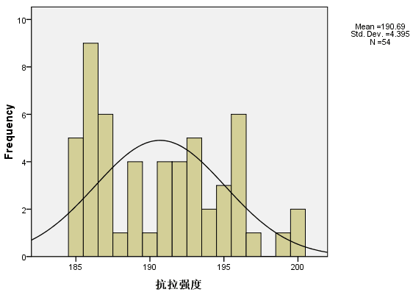

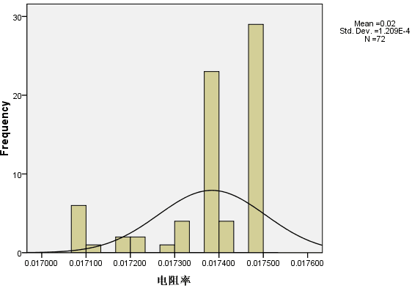

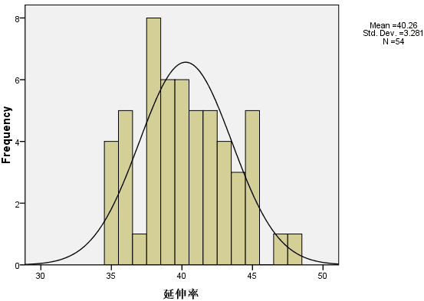

2.4表面质量
银无氧铜线坯应圆整，尺寸均匀。银无氧铜线坯表面不应有影响使用的缺陷。
五、标准水平分析
本标准是首次制订。是根据我国实际生产使用情况制定的，从各项指标看，本标准对换向器用银无氧铜线坯的各项性能指标及要求进行了详细、明确的规定，能更好的对产品进行规范，满足产品的适用性，促进换向器用银无氧铜线坯的发展。本标准的整体内容达到国际先进水平。建议作为推荐性国家标准发布实施。
- 与现行相关法律、法规、规章及相关标准，特别是强制性标准的协调性
目前，没有《换向器用银无氧铜线坯》的国家标准及行业标准，本标准选用以上国标中的2个产品牌号，本标准是首次制定，与现行相关法律、法规、规章及相关强制推荐的标准没有冲突。
七、重大分歧意见的处理经过和依据
无。
八、作为强制性国家标准的建议
本标准建议不作为强制性标准，建议作为推荐性标准。
九、贯彻标准的要求和措施建议
本标准是以我国换向器用银无氧铜线坯实际生产现状为基础，结合国内、外订货合同要求，标准全面覆盖了换向器用银无氧铜线坯产品的一般要求，建议相关单位组织专项标准宣贯会进行系统学习。本标准发布后，各企业应积极宣传和贯彻，并立即采用新标准订货，以保证产品质量，满足国内、外市场及用户的需要。
十、废止现行有关标准的建议
无。
十一、其它应予说明的事项
本标准根据目前国内换向器用银无氧铜线坯实际生产现状和订货合同情况，考虑随着新材料的开发使用和生产装备的更新，如果以后生产或订货合同中有其它合金或状态需求可在下一版中进行补充修订。
十二、预期效果
本标准结合我国国情，在国内生产企业及用户需求的基础上，参照相关产品标准规范制定的，技术指标先进，具有普遍性、广泛性、适用性、科学性和先进性。本标准发布后，将规范我国换向器用银无氧铜线坯的性能和技术要求，提高产品的竞争力，给生产企业带来巨大的经济效益。

绍兴市力博电气有限公司 标准编制组
2016-6-20

